Colegio República Argentina
O’Carrol # 850- Fono 72- 2230332
Rancagua
LENGUAJE 3° BÁSICO SEMANA 10. DEL 1 AL 5 DE JUNIO.
Asignatura: Lenguaje Curso: Terceros Años
Introducción:
Estimadas familias, esperamos se encuentren bien. Les recordamos que estaremos siempre atentos a todas las necesidades de las niñas.
Durante esta clase profundizaremos en las características y comprensión de los poemas.

En el presente archivo, encontrarán conceptos, que trabajaremos en esta semana con su respectiva definición.

En el archivo “Guías” encontrarán páginas del libro con características de los poemas que estudiaremos y algunas actividades a realizar, además de las instrucciones dadas por nosotros.
En el archivo “Tareas” encontrarán el solucionario, archivo que hemos desarrollado con las respuestas que las niñas deberían tener en el archivo “guías”, además de un pequeño desafío que debe desarrollar en el cuaderno Caligrafix.
En cuanto al trabajo, seguimos solicitando que la niña lleve un registro en su cuaderno con la fecha del trabajo realizado y el objetivo que se encuentra en este mismo archivo, además de la firma de quién apoya el trabajo en casa.

Éxito y seguimos atentos como Docentes para responder cualquier duda en los siguientes correos electrónicos:
Carolina Rodríguez Cordero
Profesora Jefe Tercer Año A
carolina.rodriguez@colegio-republicaargentina.cl
Marisol Gómez Araya
Profesora Jefe Tercer Año B
marisol.gomez@colegio-republicaargentina.cl
Gonzalo Díaz Acevedo
Profesor Jefe Tercer Año C
jose.diaz@colegio-republicaargentina.cl
BASADO EN OA 2:
Comprender textos aplicando estrategias de comprensión lectora; por ejemplo: relacionar la información del texto con sus experiencias y conocimientos, releer lo que no fue comprendido, visualizar lo que describe el texto, subrayar información relevante del texto.
Contenidos:
- Poema.
- Estructura de un poema.
- Lenguaje Figurado
- Rimas.
- Estrategias de comprensión lectora

Para empezar, debemos recordar la clase anterior
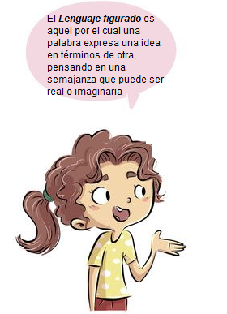
Ejemplo:
Tus ojos hacen latir mi corazón
y me hacen perder la razón

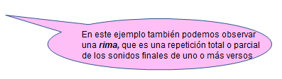
Se explicaría como lenguaje figurado pues claramente los ojos de una persona no pueden hacer latir el corazón de otra y menos hacerla perder la razón.

Tus ojos hacen latir mi corazón
y me hacen perder la razón

- No olvides que estamos desarrollando estrategias de comprensión lectora, donde hemos aprendido a subrayar en el texto la frase que me permite llegar a la respuesta correcta y escribir el número de la pregunta
Tus ojos hacen latir mi corazón 1
y me hacen perder la razón 2
Ejemplo:

- ¿Qué se pierde al latir el corazón?
- El corazón.
- La razón.
- Los ojos.
- ¿Qué hacen latir los ojos?
- El corazón.
- La razón.
- Los ojos.

Sólo si tienes la posibilidad ingresa al siguiente link en el que encontrarás características de los poemas. Se requiere acceso a YOU TUBE:
https://www.youtube.com/watch?v=qmY2ExFo5ZQ

https://www.youtube.com/watch?v=CCqBCL8s3ig
Si no puedes acceder no te compliques, pues es solo complementario a lo que ya sabes.
Gracias al trabajo colaborativo que hemos desarrollado, ya estás en la semana 10 de trabajo en la asignatura de Lenguaje
¡Felicitaciones!

